EXPOSEE:

In dieser Dokumentation habe ich zusammengefasst, was ich in 5 Tagen in dem Modul gelernt und ausgeführt habe in der Projektarbeit

Modul 318

Analysieren und objektbasierend Programmieren mit Komponenten

Mauro Zappa

16.12.2020

Inhalt

Einleitung 2

Zweck des Dokuments 2

Mockups 2

Verbindung suchen 2

Abfahrtstafel 2

Karte 3

Design 4

Applikation Status 4

Bekannte Bugs/Fehler 4

User Stories 5

Testfälle 6

Installationsanleitung 6

Programm deinstallieren 6

Fazit 6

# Einleitung

Das ÜK-Modul 381 ist ein Modul, welches man in 5 Tagen abschliesst. Die passende Voraussetzung haben wir jedoch bereits letztes Jahr angeschaut. Modul 381 bedeutet ausgeschrieben: Analysieren und objektbasieren Programmieren mit Komponenten. Den Auftrag erhielten wir von einem Textdialog von einem Kunden. Dieser Forderte ein Programm welches den Bus/Zug Fahrplan ausgeben konnte. Mit Hilfe von diesem Text erfassten wir zu zweit die Userstorys, welche den Projektablauf vereinfachen sollten. Wir fingen nicht von ganz vorne an, sondern erhielten eine Hilfe. Unsere Hilfe war die [Swiss publik Transport API](https://transport.opendata.ch/docs.html) . Einige Features könnten wir per Name direkt abfragen. Mit C# hatte ich noch nicht zu viel zutun ausser in der Schule. Mein Ziel war es trotzdem ein anschauliches und funktionstüchtiges Programm zu erstellen. Der ÜK-Leiter hat uns durch das Projekt begleitet und unterstützt.

## Zweck des Dokuments

In diesem Dokument habe ich das Programm beschrieben und erläutert. Es wurden einzelne Schritte aufgezeigt, wie z.B. das Mockup, das Ablaufdiagramm, die Userstorys, das Testing oder eine Installation Anleitung. Die End-Note des Moduls besteht aus 60% Prorammcode und zu 40% aus dieser Dokumentation

# Mockups

Ich habe 3 verschiedene Mockups errichtet. Da ich finde das es übersichtlicher ist und es eine bessere Struktur erhält, wenn diese voneinander getrennt sind. Das ich 3 verschiedene mache habe ich entschieden nachdem ich den Textidalog von dem Kunden gelesen habe. Die Struktur ist wie folgt, war jedoch am Anfang nur eine Grundidee und die Richtigen sehen nicht 1zu1 so aus.

## Verbindung suchen

Die Anforderungen für die Verbindungen suche war:

* Man kann nach 2 verschiedenen Bushaltestellen suchen.
* Es werden die nächsten 4 Verbindungen angezeigt.
* Man kann die Zeit beliebig in die Zukunft versetzen.
* Es gibt eine Namensvervollständig Funktion, damit man nicht alle Namen auswendig wissen muss.

Ich denke dieses Mockup ist mir gut gelungen, da es sehr übersichtlich ist und man keine Anleitung benötigt, um es zu verstehen.

## Abfahrtstafel

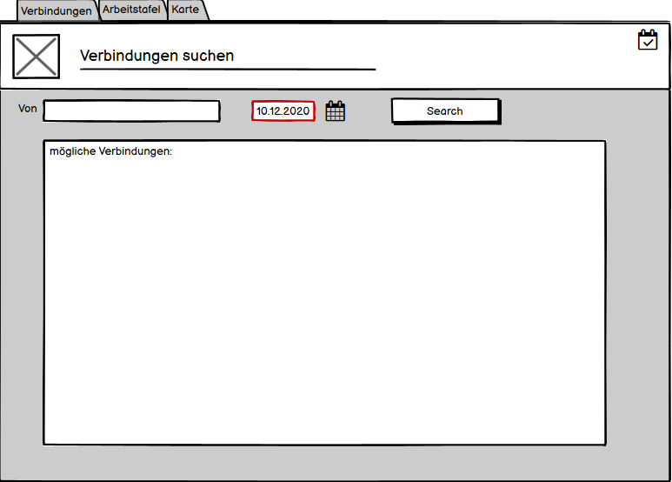

Die möglichen Verbindungen suchen mein Fehler dabei war, dass ich im Kopf hatte das es Arbeitstafel hiess. Jedoch heisst es Abfahrtstafel. Da mir die Zeit zu knapp war habe ich es nur in der Form etwas geändert. Aber die Funktionen funktionieren und man kann einige Stationen anzeigen lassen, welche zur Verfügung sind.

## Karte

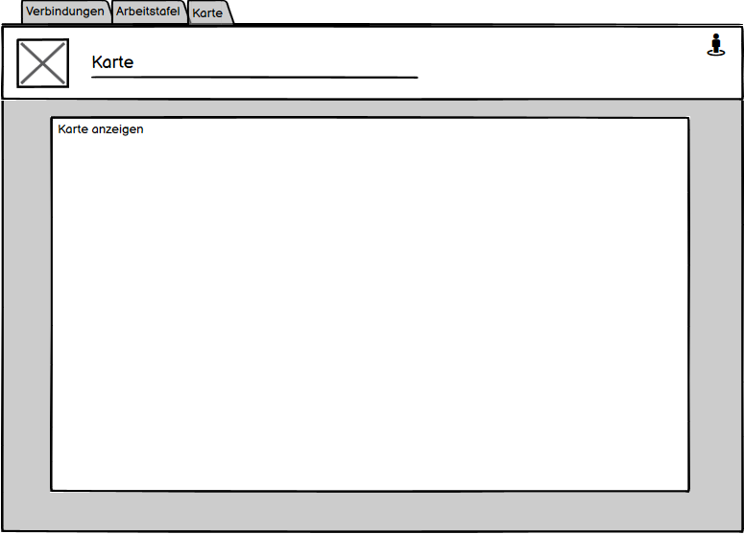

Die Karte: dies wäre meine letzte Arbeitsstelle, wenn ich genug Zeit habe. Den Fokus habe ich auf die suche und auf die Abfahrtstafel fokussiert.

## Design

Ich wollte das Programm übersichtlich und einfach halten. Mein Design gefällt mir und finde ich sehr übersichtlich. Es ist simple und einfach aufgebaut.

# Applikation Status

## Fehler

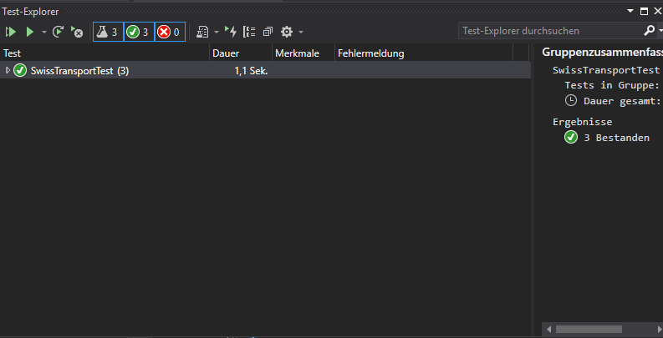Ich habe keine Fehler gefunden und alle Tests wurden erfolgreich durchgeführt.

# User Stories

## Verbindungen suchen

|  |  |  |  |  |
| --- | --- | --- | --- | --- |
| ID | Beschreibung | Kriterien | Priorität | Abgeschlossen |
| 01 | Als Aussendienst Angestellter möchte ich den Fahrplan zu meinem nächsten Aussendienst ansehen können, um zu meinen Terminen zu gelangen  . | * falls richtige Eingabe eine Liste von mögliche Verbindungen * falls falsche Eingabe eine Fehlermeldung zeigen | 1 | Ja  (15.12.2020) |

## mehrere Verbindungen anzeigen

|  |  |  |  |  |
| --- | --- | --- | --- | --- |
| ID | Beschreibung | Kriterien | Priorität | Abgeschlossen |
| 02 | Als Aussendienst Angestellter möchte ich mindestens 4 Verbindungen sehen, um verschiedene Möglichkeiten zu haben. | * Falls die Verbindungssuche funktioniert ein Limit von 4 ausgaben setzten | 1 | Ja  (15.12.2020) |

## Abfahrtstafel

|  |  |  |  |  |
| --- | --- | --- | --- | --- |
| ID | Beschreibung | Kriterien | Priorität | Abgeschlossen |
| 04 | Als Aussendienst Angestellter möchte ich alle möglichen Verbindungen von der aktuellen Station sehen, damit ich weiss was für Verbindungen es gibt. | * Station auswählbar * Es werden die ausgehenden Verbindungen angezeigt | 1 | Ja  (16.12.2020) |

## Vorschläge bei Suche

|  |  |  |  |  |
| --- | --- | --- | --- | --- |
| ID | Beschreibung | Kriterien | Priorität | Abgeschlossen |
| 03 | Als Aussendienst Angestellter möchte ich das die Busstationen vorgeschlagen werden, damit ich nicht alle merken muss. | * Vorschlägevervollständigung   wenn man Combobox aufmacht.   * Aktualiesierend nach jedem eingegebenen Buchstaben | 2 | Ja  (16.12.2020) |

## Verbindungen in Zukunft suchen

|  |  |  |  |  |
| --- | --- | --- | --- | --- |
| ID | Beschreibung | Kriterien | Priorität | Abgeschlossen |
| 05 | Als Aussendienst Angestellter möchte ich die Zeiten verschieben können, um im Voraus planen zu können. | * Ich kann die Zeit beliebig verschieben und die Verbindungen werden von da aus angezeigt * Dasselbe mit dem Datum | 2 | Ja  (15.12.2020) |

## Stationen auf Karte anzeigen

|  |  |  |  |  |
| --- | --- | --- | --- | --- |
| ID | Beschreibung | Kriterien | Priorität | Abgeschlossen |
| 06 | Als Aussendienst Angestellter möchte ich von meinem Standort die nächste Station finden, um sie nicht selber suchen zu müssen. | * Man kann einen Ort eingeben. Und der Ort und der naheliegende Bus/Zughaltestellen werden via karte angezeigt | 3 | nein |

## Nächste Stationen anzeigen

|  |  |  |  |  |
| --- | --- | --- | --- | --- |
| ID | Beschreibung | Kriterien | Priorität | Abgeschlossen |
| 07 | Als Aussendienst Angestellter möchte ich alternativ Verbindungen haben, falls es keine direkten gibt. | Wenn man auf einen Zug dröckt werden die möglichen Züge angezeigt welche von da aus ausgehen. | 3 | Nein |

## Ticketpreis

|  |  |  |  |  |
| --- | --- | --- | --- | --- |
| ID | Beschreibung | Kriterien | Priorität | Abgeschlossen |
| 08 | Als Aussendienst Angestellter möchte ich die Ticketpreise bereits sehen, damit ich weiss wie viel Geld ich mitnehmen muss. | * Bei den Verbindungen suche werden der benötigte Preis angezeigt welche für die Fahrt benötigt werden. | 3 | Nein |

## Switch Button

|  |  |  |  |  |
| --- | --- | --- | --- | --- |
| ID | Beschreibung | Kriterien | Priorität | Abgeschlossen |
| 09 | Als Aussendienst Angestellter möchte ich den Von und Nach eingabe schnell ewchseln damit ich direkt zurückkomme. | * Mit einem Knopfdruck die Von Adresse mit dir Nach Adresse wechseln | 3 | Ja  (17.12.2020) |

## Ablaufdiagramm

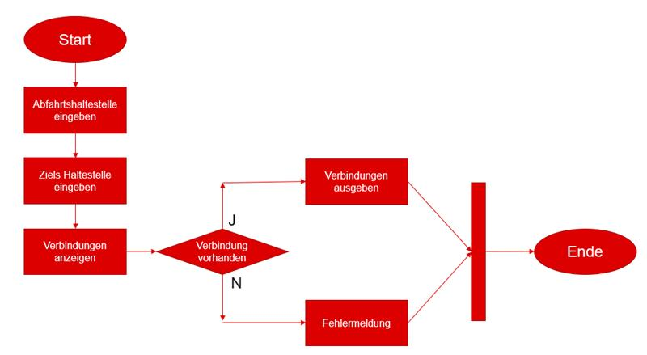

# Testfälle

Zuerst habe ich die Unittest durchgeführt. Es wurden alle erfolgreich abgeschlossen. Danach habe ich für jede meiner Mockups einzelne Test durchgeführt zuerst eine Aktion aufgeschrieben danach das Erwarten Resultat und schlussendlich ob es gelungen ist oder nicht.

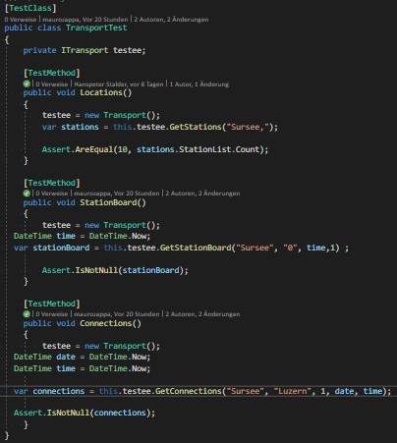

## Verbindungen

|  |  |  |
| --- | --- | --- |
| **Aktion** | **Erwartetes Resultat** | **Geklappt?** |
| Nichts eingeben und suchen klicken | Fehlermeldung | Ja |
| In dem Von oder Nach feld nichts eingeben und suchen klicken | Fehlermeldung | Ja |
| In beiden Comboboxen einen Ort eingeben und suchen klicken | Die nächsten 4 Verbindungen | Ja |
| Von ”ro” nach ”lu” eingeben | Alphabetisch nächsten Ort von Ro und Lu und wieder 4 ausgaben |  |
| In Von und nach lu eingeben und via combobox vervollständigen | Das es vervollständigt wird | Ja |
| Datum verändern | Die Verbindungen erst ab dem gewissenen Datum | Ja |
| Switch button betätigen | Von und Nach verstauen sich | Ja |
| Zeit verändern | Die Verbindungen werden erst ab einer gewisser Zeit angezeiigt | Ja |

## Abfahrtstafel

|  |  |  |
| --- | --- | --- |
| **Aktion** | **Erwartetes Resultat** | **Erfüllt** |
| Nichts eingeben und suchen klicken | Fehlermeldung | Ja |
| In Von und nach lu eingeben und via combobox vervollständigen | Das es vervollständigt wird. | Ja |
| Ins Von ”Luzern” eingeben | Alle möglichen Reiseziele von Luzern aus |  |
| Den Search Button drücken | Es erscheinen im Datagridview alle ausgehenden Verbindungen mit Abfahrtszeit, Nach und Bus oder ZugNr. |  |

# Installationsanleitung

Mein git in ein Zip verpacken herunterladen und auf dem lokalen PC wieder entpacken. Dies ist der Link zu meinem git: <https://github.com/maurozappa/modul-318-student>

Und dann unter dem Ordner Setup dann Release gib es ein exe welches Setup heisst und diese kann man dann mit einem Doppelklick ausführen.

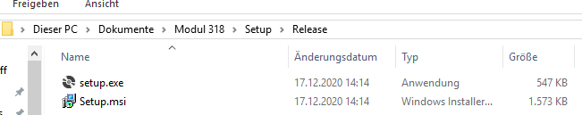

# Programm deinstallieren

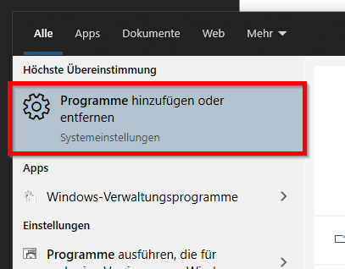In der Windows suchleiste „Programme hinzufügen oder entfernen“ eingeben und diese dann ausführen

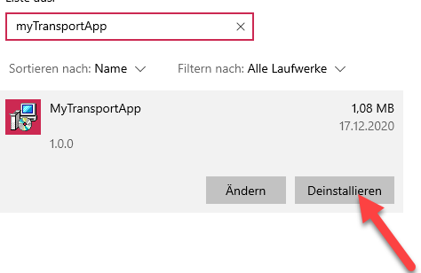

Danach in der Suchleiste „Transport Applikation“ eingeben und au „deinstallieren“ drücken

# Fazit

Mein Fazit: Das Modul hat mir gut gefallen und ich konnte einiges neues lernen. Ich bin zufrieden mit meinem Schlussendlichen Produkt jedoch dachte ich das ich weiterkommen würde. Und ich habe einen Fehler in meinem Programm, und zwar habe ich zu beginn gelesen das es Arbeitstafel heisst anstatt Abfahrtstafel. Da ich alle Namen bereits vergeben hatte war dies schwierig wieder zu verbessern. Jedoch habe ich mein Ziel erreicht und es wurde ein übersichtliches und laufbares Programm.